„Szklanka mleka”

Programem „Szklanka mleka” objęci są uczniowie klas I – VI szkoły podstawowej.
Celem programu „Szklanka mleka” jest kształtowanie wśród dzieci i młodzieży dobrych nawyków żywieniowych poprzez promowanie spożycia mleka i przetworów mlecznych. Program jest administrowany przez ARR (Agencja Rynku Rolnego) i współfinansowany z trzech źródeł: UE, FPM, dopłaty krajowej.
Celem tej akcji jest dbałość o zdrowie dzieci i młodzieży szkolnej oraz edukacja z zakresu żywienia. Mleko w szkole w ciągu dnia zapewnia dzieciom i młodzieży szkolnej zdrowie, ułatwia naukę, dodaje energii.
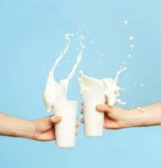
Ideą Programu jest, aby co dzień każdy uczeń miał szanse na kartonik świeżego pożywnego mleka w swojej szkole. Każde dziecko objęte Programem Doskonałe Mleko w Szkole ma możliwość codziennego wypicia świeżego mleka (pasteryzowanego) o najwyższej jakości. Dostarczane jest ono w higienicznie zamkniętych kartonikach, jednorazowego użytku. Mleko jest pite przez dzieci w grupie, na „dużych” przerwach często razem z nauczycielem.

